options(OutDec = ".") # Asegurar punto decimal en este chunk
# Establecer semilla aleatoria
set.seed(sample(1:10000, 1))
# Aleatorización del contexto del problema
contextos <- c(
"empresa", "organización", "compañía", "institución", "corporación",
"entidad", "firma", "negocio", "sociedad", "grupo empresarial"
)
contexto <- sample(contextos, 1)
# Aleatorización de los tipos de bienes
tipos_bien1 <- c("carro", "auto", "vehículo", "automóvil", "coche")
tipos_bien2 <- c("casa", "vivienda", "residencia", "hogar", "domicilio")
tipos_bien3 <- c("apartamento", "departamento", "piso", "condominio")
bien1 <- sample(tipos_bien1, 1)
bien2 <- sample(tipos_bien2, 1)
bien3 <- sample(tipos_bien3, 1)
# Aleatorización de términos para el enunciado
terminos_encuesta <- c("encuesta", "sondeo", "estudio", "investigación", "consulta")
termino_encuesta <- sample(terminos_encuesta, 1)
terminos_personas <- c("personas", "empleados", "trabajadores", "colaboradores", "miembros")
termino_personas <- sample(terminos_personas, 1)
terminos_bienes <- c("bienes", "posesiones", "propiedades", "activos", "patrimonios")
termino_bienes <- sample(terminos_bienes, 1)
terminos_resultados <- c("resultados", "datos", "estadísticas", "cifras")
termino_resultados <- sample(terminos_resultados, 1)
# Aleatorización de colores para el gráfico circular (paletas oscuras)
paleta_colores <- list(
c("#C62828", "#2E7D32", "#1565C0", "#EF6C00", "#6A1B9A"), # Paleta oscura 1
c("#D32F2F", "#388E3C", "#1976D2", "#F57C00", "#7B1FA2"), # Paleta saturada
c("#B71C1C", "#1B5E20", "#0D47A1", "#E65100", "#4A148C"), # Paleta oscura 2
c("#AD1457", "#00695C", "#283593", "#FF6F00", "#4A148C"), # Paleta oscura 3
c("#880E4F", "#1B5E20", "#0D47A1", "#BF360C", "#4A148C") # Paleta oscura 4
)
paleta_seleccionada <- sample(paleta_colores, 1)[[1]]
# Aleatorización de los porcentajes manteniendo coherencia matemática
# Generación de porcentajes iniciales para cada categoría
set_porcentajes <- function() {
repeat {
# Generar valores base aleatorios
p_bien1_bien3 <- sample(15:35, 1) # Porcentaje de bien1 y bien3
p_solo_bien3 <- sample(15:30, 1) # Porcentaje solo bien3
p_solo_bien2 <- sample(25:40, 1) # Porcentaje solo bien2
p_solo_bien1 <- sample(5:10, 1) # Porcentaje solo bien1
# Calcular el porcentaje restante para bien1 y bien2
p_bien1_bien2 <- 100 - (p_bien1_bien3 + p_solo_bien3 + p_solo_bien2 + p_solo_bien1)
# Validar que el porcentaje restante sea positivo y razonable
if (p_bien1_bien2 >= 10 && p_bien1_bien2 <= 25) {
return(c(p_bien1_bien3, p_solo_bien3, p_solo_bien2, p_solo_bien1, p_bien1_bien2))
}
}
}
# Obtener porcentajes válidos
porcentajes <- set_porcentajes()
p_bien1_bien3 <- porcentajes[1] # Porcentaje de bien1 y bien3
p_solo_bien3 <- porcentajes[2] # Porcentaje solo bien3
p_solo_bien2 <- porcentajes[3] # Porcentaje solo bien2
p_solo_bien1 <- porcentajes[4] # Porcentaje solo bien1
p_bien1_bien2 <- porcentajes[5] # Porcentaje de bien1 y bien2
# Verificar que suman 100%
test_that("Los porcentajes suman 100%", {
expect_equal(sum(porcentajes), 100)
})
Test passed 🥇
# Valor conocido para el cálculo: Número de personas con bien1 y bien3
personas_bien1_bien3 <- sample(c(72, 96, 120, 144, 168, 192, 216, 240), 1)
# Calcular el total de personas
total_personas <- round(personas_bien1_bien3 * 100 / p_bien1_bien3)
# Calcular el número de personas en cada categoría
personas_solo_bien3 <- round(total_personas * p_solo_bien3 / 100)
personas_solo_bien2 <- round(total_personas * p_solo_bien2 / 100)
personas_solo_bien1 <- round(total_personas * p_solo_bien1 / 100)
personas_bien1_bien2 <- round(total_personas * p_bien1_bien2 / 100)
# Recalcular personas_bien1_bien3 para asegurar que el total sea correcto
personas_bien1_bien3 <- total_personas - (personas_solo_bien3 + personas_solo_bien2 + personas_solo_bien1 + personas_bien1_bien2)
# Asegurar que todos los valores son positivos y razonables
personas <- c(personas_bien1_bien3, personas_solo_bien3, personas_solo_bien2, personas_solo_bien1, personas_bien1_bien2)
test_that("Todas las categorías tienen al menos una persona", {
expect_true(all(personas > 0))
})
Test passed 🌈
# Asegurar que la suma de todas las categorías es igual al total
test_that("La suma de todas las categorías es igual al total", {
expect_equal(sum(personas), total_personas)
})
Test passed 😀
# Recalcular los porcentajes reales basados en los números de personas (para mantener coherencia)
p_bien1_bien3 <- round(personas_bien1_bien3 / total_personas * 100)
p_solo_bien3 <- round(personas_solo_bien3 / total_personas * 100)
p_solo_bien2 <- round(personas_solo_bien2 / total_personas * 100)
p_solo_bien1 <- round(personas_solo_bien1 / total_personas * 100)
p_bien1_bien2 <- round(personas_bien1_bien2 / total_personas * 100)
# Ajustar para asegurar que suman 100%
total_porcentaje <- p_bien1_bien3 + p_solo_bien3 + p_solo_bien2 + p_solo_bien1 + p_bien1_bien2
if (total_porcentaje > 100) {
# Si suman más de 100, restar la diferencia de la categoría más grande
max_idx <- which.max(porcentajes)
porcentajes[max_idx] <- porcentajes[max_idx] - (total_porcentaje - 100)
} else if (total_porcentaje < 100) {
# Si suman menos de 100, añadir la diferencia a la categoría más pequeña
min_idx <- which.min(porcentajes)
porcentajes[min_idx] <- porcentajes[min_idx] + (100 - total_porcentaje)
}
p_bien1_bien3 <- porcentajes[1]
p_solo_bien3 <- porcentajes[2]
p_solo_bien2 <- porcentajes[3]
p_solo_bien1 <- porcentajes[4]
p_bien1_bien2 <- porcentajes[5]
# Asegurar que los porcentajes suman exactamente 100%
test_that("Los porcentajes ajustados suman 100%", {
expect_equal(sum(porcentajes), 100)
})
Test passed 🥇
# Determinar la respuesta correcta y generar tres distractores plausibles
# La respuesta correcta es el número de personas con solo bien2
respuesta_correcta <- personas_solo_bien2
# Generar distractores plausibles
distractor1 <- round(personas_bien1_bien3 / 4) # Un cuarto del valor dado en el problema
distractor2 <- round(total_personas * p_bien1_bien3 / 100) # Confundir entre porcentaje y valor absoluto
distractor3 <- personas_bien1_bien3 # El mismo valor dado en el problema
# Asegurarse de que todos los distractores son diferentes de la respuesta correcta
if (distractor1 == respuesta_correcta) distractor1 <- distractor1 + sample(5:15, 1)
if (distractor2 == respuesta_correcta) distractor2 <- distractor2 - sample(5:15, 1)
if (distractor3 == respuesta_correcta) distractor3 <- distractor3 + sample(5:15, 1)
# Asegurarse de que todos los distractores son diferentes entre sí
while (length(unique(c(distractor1, distractor2, distractor3))) < 3) {
if (distractor1 == distractor2) distractor1 <- distractor1 + sample(5:10, 1)
if (distractor2 == distractor3) distractor2 <- distractor2 - sample(5:10, 1)
if (distractor1 == distractor3) distractor3 <- distractor3 + sample(5:10, 1)
}
# Crear un vector con todas las opciones y mezclarlas
opciones <- c(respuesta_correcta, distractor1, distractor2, distractor3)
names(opciones) <- c("correcta", "distractor1", "distractor2", "distractor3")
opciones_mezcladas <- sample(opciones)
# Identificar la posición de la respuesta correcta en las opciones mezcladas
indice_correcto <- which(opciones_mezcladas == respuesta_correcta)
# Crear el vector de solución para r-exams
solucion <- rep(0, 4)
solucion[indice_correcto] <- 1
options(OutDec = ".") # Asegurar punto decimal en este chunk
# Código Python para generar el gráfico circular
codigo_python <- paste0("
import matplotlib
matplotlib.use('Agg') # Usar backend no interactivo
import matplotlib.pyplot as plt
import numpy as np
# Datos para el gráfico
labels = ['", bien1, " y ", bien3, "', 'Solo ", bien3, "', 'Solo ", bien2, "',
'Solo ", bien1, "', '", bien1, " y ", bien2, "']
sizes = [", p_bien1_bien3, ", ", p_solo_bien3, ", ", p_solo_bien2, ",
", p_solo_bien1, ", ", p_bien1_bien2, "]
colors = ['", paleta_seleccionada[1], "', '", paleta_seleccionada[2], "',
'", paleta_seleccionada[3], "', '", paleta_seleccionada[4], "',
'", paleta_seleccionada[5], "']
# Explode para destacar ligeramente el sector con bien1 y bien3
explode = (0.03, 0, 0, 0, 0)
# Crear figura con más espacio para acomodar las etiquetas externas
plt.figure(figsize=(7, 6)) # Aumentar tamaño para dar espacio a las etiquetas
# Crear gráfico circular con bordes blancos
wedges, texts, autotexts = plt.pie(
sizes,
explode=explode,
colors=colors,
shadow=True,
startangle=45, # Cambiar ángulo para mejor distribución
autopct='%d%%',
pctdistance=0.75, # Ubicar porcentajes más cerca del borde exterior
wedgeprops={'edgecolor': 'white', 'linewidth': 1},
textprops={'fontsize': 10, 'fontweight': 'bold', 'color': 'white'}
)
# Configuración estética de los textos de porcentaje con recuadros
for autotext in autotexts:
autotext.set_fontsize(9) # Tamaño de fuente para porcentajes
autotext.set_weight('bold')
# Crear un recuadro semitransparente para los porcentajes
bbox_props = {'boxstyle': 'round,pad=0.2',
'facecolor': 'black',
'alpha': 0.7,
'edgecolor': 'none'}
autotext.set_bbox(bbox_props)
# Eliminar los textos del pie (los reemplazaremos con etiquetas externas)
for text in texts:
text.set_visible(False)
# Crear etiquetas externas con líneas conectoras
bbox_props = {'boxstyle': 'round,pad=0.3',
'facecolor': 'white',
'edgecolor': 'gray',
'alpha': 0.9}
# Calcular posiciones de etiquetas externas optimizadas para evitar solapamiento
def get_label_position(angle_rad, wedge_size):
# Ajustar distancia basada en el tamaño del sector
# Sectores más pequeños tienen etiquetas más alejadas para evitar solapamiento
distance_factor = 1.25 if wedge_size < 15 else 1.15
# Determinar coordenadas
x = distance_factor * np.cos(angle_rad)
y = distance_factor * np.sin(angle_rad)
# Ajustar alineación basada en cuadrante
if x < 0:
ha = 'right'
else:
ha = 'left'
if y < 0:
va = 'top'
else:
va = 'bottom'
# Para sectores muy pequeños, ajustar más la posición para evitar solapamiento
if wedge_size < 10:
x *= 1.1
y *= 1.1
return x, y, ha, va
# Colocar etiquetas externas con líneas conectoras
for i, wedge in enumerate(wedges):
# Calcular ángulo medio del sector
ang = (wedge.theta1 + wedge.theta2) / 2
ang_rad = np.radians(ang)
# Calcular coordenadas para el inicio de la línea conectora (en el borde del sector)
# El factor 0.85 asegura que la línea empiece cerca del borde del sector
x_edge = 0.85 * np.cos(ang_rad)
y_edge = 0.85 * np.sin(ang_rad)
# Obtener posición optimizada para la etiqueta
x_label, y_label, ha, va = get_label_position(ang_rad, sizes[i])
# Dibujar línea conectora
con = plt.annotate('',
xy=(x_edge, y_edge), # Inicio (en el borde del sector)
xytext=(x_label * 0.95, y_label * 0.95), # Fin (cerca de la etiqueta)
arrowprops=dict(arrowstyle='-', color='gray', lw=0.8))
# Añadir etiqueta con recuadro blanco
plt.text(x_label, y_label, labels[i],
fontsize=8,
fontweight='bold',
ha=ha,
va=va,
bbox=bbox_props,
zorder=10)
# Asegurar que el gráfico sea un círculo
plt.axis('equal')
# Añadir título en la parte inferior del gráfico
plt.figtext(0.5, 0.01, # Posición x=0.5 (centro), y=0.01 (parte inferior)
'Distribución de bienes',
fontsize=12,
fontweight='bold',
color='#333333',
ha='center') # Alineación horizontal centrada
# Ajustar los márgenes para dejar espacio a las etiquetas externas
plt.tight_layout(pad=1.5, rect=[0, 0.05, 1, 0.95]) # Ajustar rect para dar más espacio
# Guardar en múltiples formatos para asegurar compatibilidad
plt.savefig('grafico_circular.png', dpi=150, bbox_inches='tight',
transparent=True, format='png')
plt.savefig('grafico_circular.pdf', dpi=150, bbox_inches='tight',
transparent=True, format='pdf')
plt.close()
")
# Ejecutar código Python para generar la figura
py_run_string(codigo_python)

Question
Se realizó un(a) estudio a un grupo de personas de un(a) negocio sobre el tipo de bienes que poseen. Los(las) datos se presentan en la gráfica.
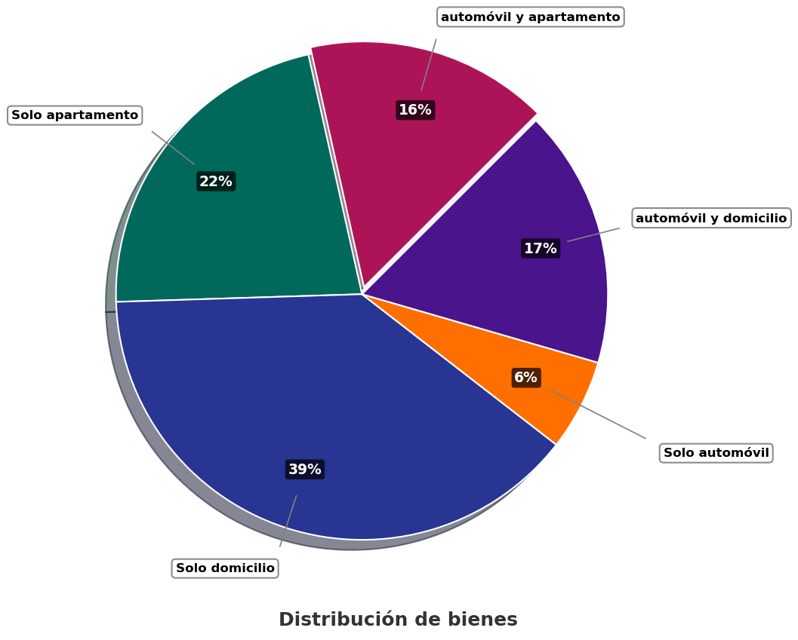
Si 72 personas de el(la) negocio poseen automóvil y apartamento, ¿cuántas personas poseen solo domicilio?

Answerlist
- 72
- 18
- 176
- 63

Solution
Para resolver este problema, necesitamos aplicar proporciones y regla de tres a partir de la información dada en el gráfico circular y el enunciado. Seguiremos un proceso paso a paso:

Paso 1: Identificar los datos conocidos
- Sabemos que 72 personas poseen automóvil y apartamento.
- Según el gráfico circular, este grupo representa el 16% del total.
- También observamos en el gráfico que las personas que poseen solo domicilio representan el 39% del total.

Paso 2: Calcular el número total de personas
Para encontrar el total de personas en la negocio, utilizamos la siguiente relación de proporcionalidad:
Si 16% del total = 72 personas
Entonces 100% del total = X personas
Aplicando regla de tres:
- X = (72 × 100%) ÷ 16%
- X = 7200 ÷ 16
- X = 450 personas
Por lo tanto, el total de personas en la negocio es 450.

Paso 3: Calcular el número de personas que poseen solo domicilio
Una vez conocido el total, podemos calcular cuántas personas poseen solo domicilio utilizando el porcentaje correspondiente del gráfico circular:
Si 100% del total = 450 personas.
Entonces 39% del total = Y personas
Aplicando regla de tres:
- Y = (39% × 450) ÷ 100%
- Y = (39 × 450) ÷ 100
- Y = 175.5
- Y = 176 personas

Paso 4: Verificación de la respuesta
Podemos verificar nuestra respuesta comprobando que los números calculados son coherentes con los porcentajes del gráfico:
- automóvil y apartamento: 72 personas (16% del total)
- Solo apartamento: 176 personas (22% del total)
- Solo domicilio: 176 personas (39% del total)
- Solo automóvil: 27 personas (6% del total)
- automóvil y domicilio: 76 personas (17% del total).
La suma de todas estas categorías es 450 personas, que coincide con nuestro total calculado de 450 personas.

Conclusión
Por lo tanto, 176 personas de la negocio poseen solo domicilio.

Answerlist
- Falso
- Falso
- Verdadero
- Falso

Meta-information
exname: proporciones_diagrama_circular extype: schoice exsolution: 0010 exshuffle: TRUE exsection: Estadística|Proporciones|Interpretación de gráficos

